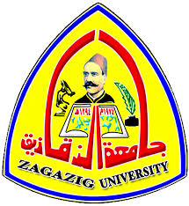 | 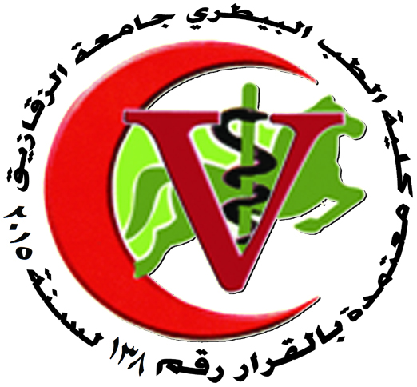
جامعة الزقازيق
كلية الطب البيطرى
قسم الأمراض المشتركة
مواعيد محاضرات الفصل الدراسى الثانى 2017/2018

مواعيد المحاضرات |  |  |  | أعضاء هيئة التدريس
الإثنين 12/2/2018 | الأحد 11/2/2018 | الإثنين 5/2/2018 | الأحد4/2/2018 | ا.د/ محمد السيد محمد محمد
الأجازات  الاثنين 9/4/2018 شم النسيم  الثلاثاء 1/5/2018 عيد العمال | الأحد 4/3/2018 | الأحد 25/2/2018 | الأحد 18/2/2018 | ا.د/ مايسة عبدالبديع إبراهيم
 | الأحد 25/3/2018 | الأحد 18/3/2018 | الأحد 11/3/2018 | د/ عبدالله محمد أمين مرواد
 | الأحد 15/4/2016 | الأحد 8/4/2016 | الأحد 1/4/2018 | د/ هبه أحمد عبدالله
 | الإثنين 5/3/2018 | الإثنين 26/2/2018 | الإثنين 19/2/2018 | د/ رشا محمد على غريب
 | الإثنين 26/3/2018 | الإثنين 19/3/2018 | الإثنين 12/3/2018 | د/ رشا مصطفى محمد أبو العز
 | الإثنين 23/4/2018 | الإثنين16/4/2018 | الإثنين 2/4/2016 | د/ محمد سمير أحمد

رئيس القسم

أ.د/ محمد السيد محمد

